2019届人教版物理中考复习专项测试试题：第十六讲 电功率

第一节 电能 电功率 焦耳定律

 电能与电功
1．(2017·齐齐哈尔)小宇同学学习了电能的知识后，回到家里观察电能表。小宇家的电能表如图所示，则小宇家里所有用电器同时工作时的总功率不得超过________W。小宇只让家中的热水器工作，经过30 s，电能表的转盘转了30转，则该用电器的功率是________W。
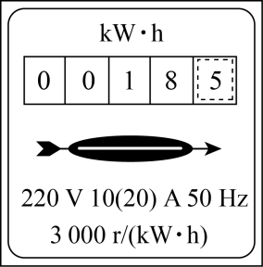第1题图
 电功率
2．(2017·宜宾)一只灯泡标有“12 V 6 W”字样，它正常工作时电流是________A，若把它与另一只“12 V 12 W”的灯泡串联在电路中，为了让两只灯泡都能长时间发光，则所能加的最大电压是________V。
 电流的热效应
3．(2017·大连)下列措施中，属于利用电流热效应的是( )[来
A．电视机的后盖有很多孔
B．电饭锅的发热板装在底部
C．与空调器相连的导线很粗
D．电脑的主机中安装微型风扇
4．(2017·泰兴)为了探究“电流产生的热量跟什么因素有关”，小明设计了如图所示的甲、乙两种装置，他将两根阻值不同的电阻丝(R₁＜R₂)分别密封在两个完全相同的烧瓶中，并通过短玻璃管与相同的气球相连，两次实验电源电压不变。
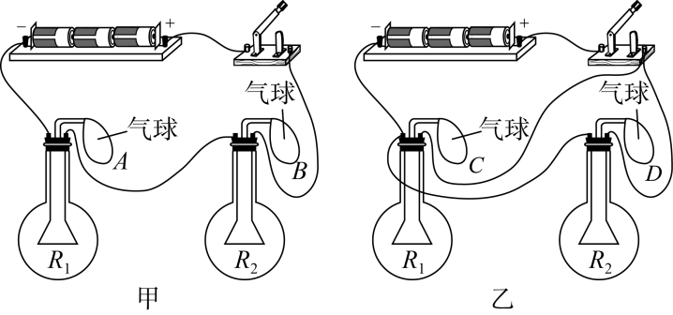第4题图
(1)实验中通过________________________的变化来比较电流通过电阻丝产生的热量的多少；
(2)甲装置可探究在相同时间内电流产生的热量与________的关系；
(3)在装置甲、乙的两次实验中，通过比较相同时间内________________两气球的变化情况，可探究电流产生的热量与电流的关系；
(4)甲、乙两装置同时实验，在相同的通电时间里，用所学知识判断，与________(填气球字母标号)气球相通的电阻丝产生的热量最多。
 焦耳定律[来源:学&科&网]
5．(2017·西宁)如图所示电路，电源电压为6 V，R₁＝10 Ω，R₂＝20 Ω，当S₁、S₂、S₃闭合时，电路消耗的总功率为________W；当闭合S₁，断开S₂、S₃时，电压表示数为3 V，则10 s内R₃产生的热量为________J，此时R₁的功率与S₁、S₂、S₃闭合时R₁的功率的比值为________。
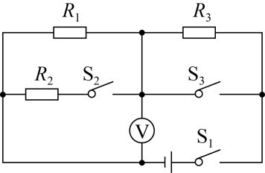第5题图

6．(2018·蚌埠二模)如图所示，当开关闭合时，电路中的电流为1 A，电压表V的示数是10 V，定值电阻R的阻值为4 Ω，电动机M的线圈电阻为0.5 Ω，下列说法中正确的是( )
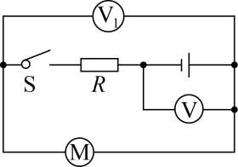第6题图
A．电压表V₁的示数为4 V
B．通电1 min电流通过电动机产生的热量是30 J
C．电路消耗的总功率是6 W
D．通电1 min电流通过电动机产生的机械能是360 J
电功、电热与电功率的相关计算
7．(2018·安徽·4分)图中R₁＝4 Ω，R₂＝6 Ω，把它们并联接在U＝3 V的电路中。则R₁和R₂并联后的总电阻为________Ω；通电30 s，电阻R₁消耗的电能为________J。
第7题图
8．(2018·安徽·2分)某导体的电阻为20 Ω，当通过它的电流为2 A时，则其1 min产生的热量为________J。
9．(2018·安徽·4分)一台额定功率为2 000 W的电热水器，水箱内装有50 kg的水，要把这箱水从20 ℃加热到60 ℃，热水器正常工作需要________s；若水吸收的热量全部由燃烧天然气提供，则需要完全燃烧________m³的天然气[不计能量损失，已知c_{水}＝4.2×10³ J/(kg·℃)，q_{天然气}＝4.2×10⁷ J/m³]。
10．(2017·安徽·4分)车床照明灯的额定电压是36 V，它正常工作时灯丝的电阻是24 Ω，则该照明灯正常工作时，消耗的电功率是________W，工作30 min，电流通过灯丝产生的热量是________________J。
11．(2016·安徽·4分)图中电源电压保持不变，灯泡标有“6 V 3 W”字样，当开关S闭合时，灯泡L正常发光，电流表的示数为0.8 A，则电阻R＝________Ω，通电10 s，R产生的热量为________J。

第11题图
12．(2015·安徽·4分)当天空中空气的湿度很大，两块云之间的电压很高时，原先不导电的空气就会变成导体，强大的电流可在瞬间通过天空，形成闪电。某次闪电的放电电流约1×10⁴ A，电压约1.8×10⁸ V，放电时间约0.01 s，则这次闪电释放的电能约________J，合________kW·h。
13．(2014·安徽·4分)如图所示的电路中，电源电压保持6 V不变，电阻R₁＝10 Ω，R₂＝20 Ω，闭合开关S，则R₁消耗的电功率为________W。
第13题图
14．(2014·安徽·4分)某太阳能热水器装有100 kg、初温为20 ℃的冷水，经过一天的太阳照射，水温升高到65 ℃，则这些水吸收的热量等于完全燃烧________m³天然气所放出的热量；假如用功率为2 kW的电热水器产生同样多的热量，则通电的时间为________s。[已知水的比热容为4.2×10³ J/(kg·℃)，天然气的热值为4.2×10⁷ J/m³]
15．(2015·安徽·3分)如图所示，两个小灯泡L₁、L₂串联，闭合开关S，L₁发光，L₂不发光。发生这一现象的原因，不可能的是( )
第15题图
A．电源电压较低
B．L₂发生了断路
C．L₂发生了短路
D．L₂的实际功率很小
动态电路分析
16．(2016·安徽·3分)图中电源电压保持6 V不变，灯泡L标有“6 V 6 W”字样，开关S闭合后，在滑片P从b端向a端滑动的过程中，下列说法正确的是( )
第16题图
A．灯泡两端的电压不断增大
B．通过灯泡的电流不断减小
C．灯泡消耗的电功率不断减小
D．灯泡消耗的电功率恒定不变
电功率的综合应用
17．(2018·安徽·8分)一般家用电饭锅工作时有两种状态，分别是煮饭过程中的加热状态和米饭煮熟后的保温状态。图示为该种电饭锅的电路原理图，图中R₁是一个电阻，R₂是加热用的电阻丝，U为电源电压(R₁和R₂的阻值不随温度变化)。
第17题图
(1)请分析论证：当开关S闭合时，电饭锅处于加热状态；[
(2)要使R₂在保温状态时的功率是加热状态时的$\frac{1}{9}$，求$\frac{R1}{R2}$的值。

[来源:Z。xx。k.Com]

[来源:学|科|网]
18．(2015·安徽·9分)(1)如图甲，n个相同的电阻R并联，其总电阻可以用一个等效电阻R′表示(如图乙)，请根据并联电路中电流、电压的规律和欧姆定律推证：R′＝$\frac{1}{n}$R；
(2)如图丙，A、B之间的电压U＝220 V。通过导线为远处的M、N之间的用电器供电，由于距离很远，导线AM和BN的电阻不可忽略，它们的总电阻用图中的r表示，r＝4 Ω。若M、N之间并联10个阻值为R＝400 Ω 的相同电阻，求通过导线AM的电流大小；
(3)试分析说明：在图丙的电路中，M、N之间并联的用电器越多，每一个用电器的实际功率越小。
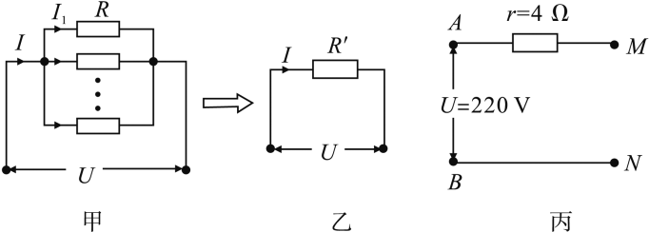第18题图
[来源:Z+xx+k.Com]

